Ficha  Global  01 | Nome ________________________________________________________________________  Ano______________________ Turma N.º ____________________  Escola _________________________________________________Avaliação_______________
Manual · Parte 1
FICHA-MODELO DE EXAME
Módulo 1
Raízes mediterrânicas da civilização europeia – Cidade, Cidadania e Império na Antiguidade

Grupo I · A democracia antiga
DOC. 1
DOC. 1 Território e corpo cívico de algumas pólis gregas
Séculos | Território  (km2) | N.º cidadãos  (aprox.) | (1) Notável cidade grega localizada na Sicília (hoje Girgenti). O mundo helénico englobava as numerosas colónias que os Gregos fundaram na zona mediterrânica.
Atenas | 2650 | 40
Esparta | 8400 | 8000
Tebas | 2580 | 10
orinto | 680 | 10
Agrigento¹ | 4300 | 20
DOC. 2 Lamentações de uma mulher
5 | O dramaturgo ateniense Sófocles põe na boca de Procne, filha de um lendário rei ateniense e mulher do rei  da Trácia, as seguintes palavras:  PROCNE — Fora de casa do nosso pai, não sou ninguém. Muitas vezes olho a condição das mulheres  desta forma: nós não somos ninguém. Quando crianças, penso, vivemos a mais doce das vidas em casa  do nosso pai. Porque a inocência torna a infância feliz. Mas quando nós, uma vez chegadas à idade da  razão e da puberdade, somos vendidas¹ e empurradas para fora da casa dos nossos deuses ancestrais² e  dos nossos pais [...] algumas para bons lares, outras para maus [...] temos ainda de dar graças e pensar  que tudo está bem.  Sófocles (495-406 a. C.), Tereus  1 Referência ao casamento contratado. 2 Trata-se dos deuses protetores da família e do lar.

DOC. 3 Princípios e características da democracia
5 | O fundamento da Constituição democrática é a liberdade. [...] Uma das características da liberdade reside  em ser governado e governar à vez. A justiça democrática consiste na igualdade segundo o número e não  segundo o mérito. De tal noção de justiça resulta que a soberania estará necessariamente no povo e que  a opinião da maioria deverá ser o fim a conseguir. […]  São as seguintes as características da democracia: escolha dos cargos por todos; governo de todos por  cada um e de cada um por todos à vez; tiragem à sorte para todos os cargos ou pelo menos para todos os  que não necessitam de experiência ou de conhecimentos técnicos; ausência de qualquer censo1 para  aceder aos cargos ou extremamente reduzido; […] curta duração de todos ou do maior número possível  dos cargos; [...] poder soberano da Assembleia em todas as matérias.  Aristóteles, 384-322 a. C. – A Política, VI  1 Censo – bens, grau de fortuna; não era, pois, necessário ser rico para aceder aos cargos públicos.

Selecione a opção correta para responder aos itens 1 e 2.
Escreva, na folha de respostas, o número do item seguido da letra que identifica a opção escolhida.
1. O termo pólis (Doc. 1) designa:
a) o conjunto das cidades da Grécia Antiga;
b) o conjunto dos homens livres das cidades gregas;
c) as pequenas comunidades gregas, aliadas entre si, em torno de um núcleo urbano;
d) as pequenas comunidades gregas, independentes, organizadas em torno de um núcleo urbano.
2. O reduzido corpo cívico da pólis grega (Doc. 1) devia-se:
a) à exiguidade do território da pólis;
b) à concessão do direito de cidadania apenas aos homens;
c) às restrições impostas ao acesso à cidadania;
d) às rivalidades entre as várias pólis gregas.
3. Justifique o desabafo de Procne: “nós não somos ninguém” (Doc. 2, linha 4).
4. Associe os excertos do Doc. 3 citados na coluna A às características da democracia ateniense apresentadas na coluna B.

Coluna A
a) “A justiça democrática consiste na igualdade segundo o número e não segundo o mérito.” (linha 2)
b) “… tiragem à sorte de todos os cargos…”(linha 6)
c) “… ausência de qualquer censo para aceder aos cargos…” (linha 7)
d) “… poder soberano da Assembleia em todas as matérias.” (linha 9)
Coluna B
1. Isonomia
2. Isegoria
3. Isocracia
4. Cargos eletivos
5. Preferência pelo sistema de sorteio
6. Respeito pela vontade da maioria
7. Preponderância da Eclésia

Escreva na folha de respostas as letras e os números correspondentes. Utilize cada letra e cada número apenas uma vez.
Grupo II · Cidadania e império no mundo romano

DOC. 1 Um espaço unificado
5 | Com a prosperidade da região, chegaram aos Turdetanos¹ a civilização e a organização política; [...]. Os  Turdetanos, em particular os que habitam nas proximidades do Bétis,² tomaram por completo o carácter  dos Romanos e nem sequer recordam a sua própria língua. A maioria tornou-se cidadão latino e receberam  também colonos romanos, de modo que pouco lhes falta para serem todos romanos. As cidades mistas  que se fundam na atualidade, como Pax Augusta³ entre os célticos,⁴ Emerita Augusta entre os Túrdulos,⁴  César Augusta entre os Celtiberos⁴, tal como outras povoações, mostram claramente a alteração dos citados  modos de vida.  Estrabão, 65 a. C. – 19 d. C. – Geografia, III, 2, 15  1 Povo do Sul da Península Ibérica que habitava o vale do Guadalquivir, entre o Algarve português e a serra Morena. 2 Bétis – rio Guadalquivir. 3 Esta designação é considerada, pelos historiadores, um lapso de Estrabão que se referiria a Pax Julia, atual Beja. 4 Outros povos da Península.
DOC. 2 Uma dedicatória ao imperador
5 | Um deus vivo  Ao príncipe mais providencial, amo e senhor da terra, fundador da paz eterna, Diocleciano, piedoso e feliz,  Augusto invicto, sumo sacerdote [...] no seu sétimo poder tribunício, cônsul quatro vezes, pai da pátria,  procônsul, erigiu e dedicou Septímio Valentino, governador da Récia, devoto da sua divindade e da sua  majestade.  “Dedicatória ao imperador Diocleciano”, em Narciso S. Yangas, Textos para La História Antigua de Roma, Ed. Cátedra.
DOC. 3 A progressiva extensão do direito de cidade
SÉC. III a. C. | SÉC. II a. C. |  | SÉC. I a. C. |  | SÉC. I d. C. | SÉC. II d. C. | SÉC. III d. C. |  | SÉC. IV d. C.
 |  | 49 a. C. |  |  |  | 212 d. C.
Cidadania plena reservada aos naturais de Roma  e a quem se destaque pelo seu valor |  |  |  | Cidadania extensiva a toda a Itália |  |  |  | Cidadania alargada a todos  os habitantes livres do Império

1. Identifique três fatores de unidade do Império, presentes no Doc. 1.
2. Esclareça o conceito de “cidadão latino” (Doc. 1).
3. Explicite, partindo do Doc. 2:
– a designação de “Augusto” atribuída a Diocleciano”;
– a acumulação de cargos por parte do imperador.
Selecione a opção correta para responder aos itens 4 e 5.
Escreva na folha de respostas o número de cada item, seguido da letra que identifica a opção escolhida.
4. Por direito de cidade ou cidadania (Doc. 3) entende-se:
a) o conjunto dos direitos civis e políticos que foram progressivamente conferidos aos habitantes livres do Império;
b) o conjunto de direitos civis e políticos atribuídos a todos os homens do Império;
c) o direito das cidades do Império se autoadministrarem;
d) o direito de todos os habitantes do Império exercerem magistraturas nas suas cidades.
5. O direito de cidadania a todos os habitantes livres do Império foi concedido pelo:
a) Édito de Caracala;
b) Édito de Tessalónica;
c) Édito de Constantino;
d) Édito de Milão.

Grupo III · A cidade romana: urbanismo e arquitetura
DOC. 1 Planta de Pompeia
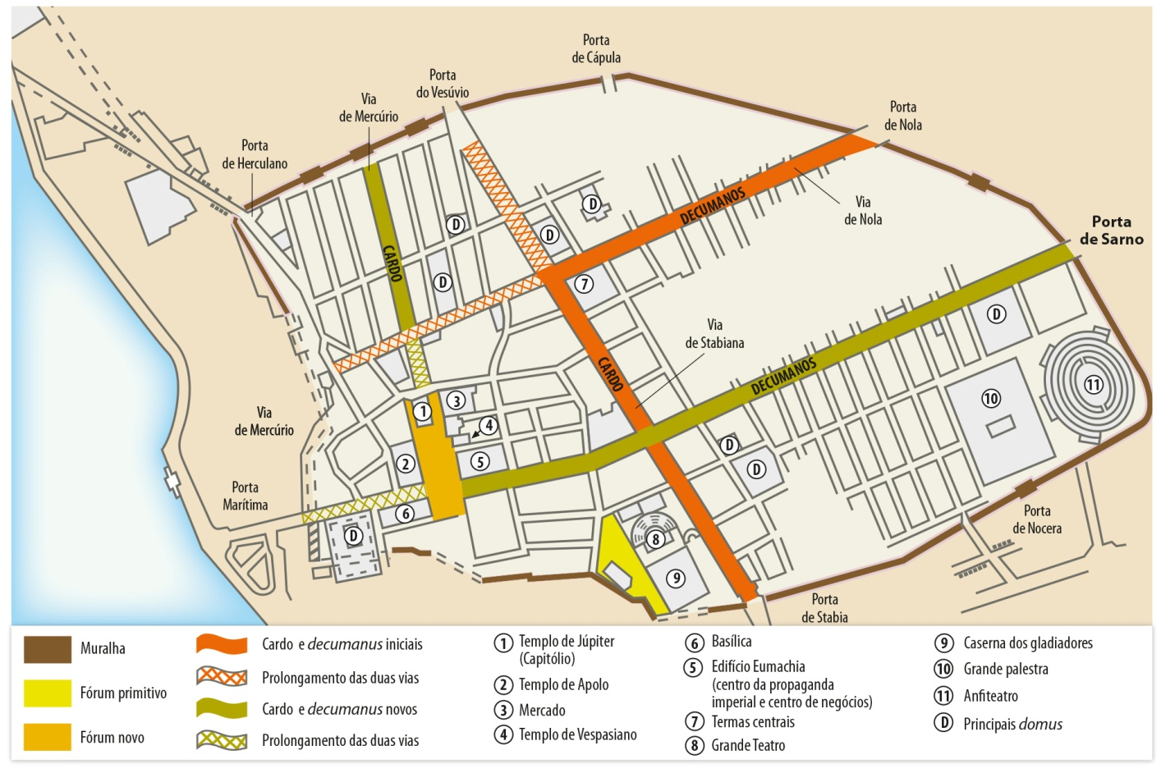

DOC. 2 Fachada do Panteão  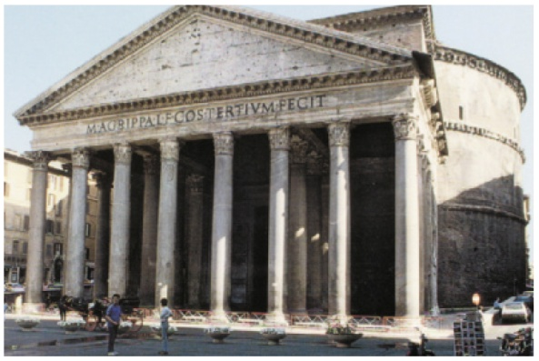 | DOC. 3 O Coliseu  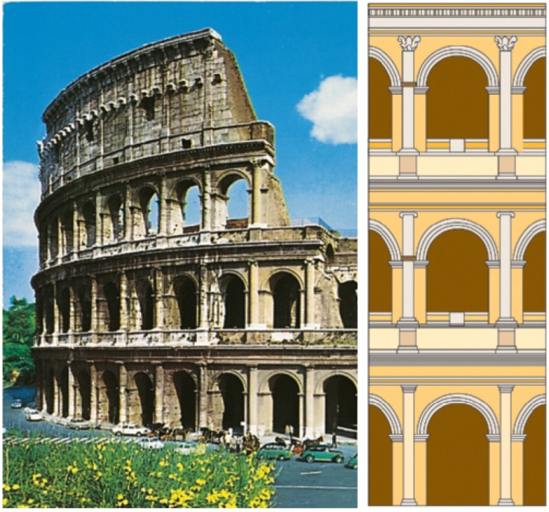
DOC. 4 Arco de Tito
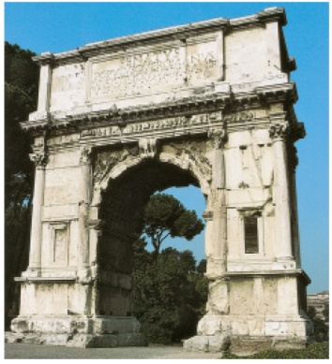

1. Explicite o significado de:
– cardo;
– decumanus.
2. Identifique o principal espaço público das cidades romanas.
3. Esclareça a função do arco representado no Doc. 4.
4. Desenvolva o tema:
O urbanismo romano
A sua resposta deve abordar, pela ordem que entender, três aspetos de cada um dos seguintes tópicos de desenvolvimento:
– características do urbanismo romano;
– elementos arquitetónicos de influência helénica;
– originalidade e inovação das construções romanas.
Deve integrar na sua resposta, além dos seus conhecimentos, os Docs. 1 a 4.

Grupo IV · Os bárbaros no Império
DOC. 1 Império em perigo
5  10 | Para substituir o seu tio Valente no governo do Oriente, o imperador Graciano escolheu Teodósio¹, origi-nário de Espanha e, quando a disciplina militar se restabeleceu, os Godos, dando-se conta que tinham  terminado a inação e a negligência dos príncipes anteriores, rapidamente se amedrontaram. [...] Como a  chegada ao poder de um príncipe melhor devolveu a confiança aos soldados, estes procuraram atacar os  Godos e rechaçá-los até às fronteiras da Trácia. Mas o imperador Teodósio cai gravemente doente [...] e os  Godos recobram, de novo, a sua audácia [...]. O imperador Graciano², que saíra de Roma para as Gálias  por causa de uma invasão dos Vândalos, quando se deu conta que os Godos se rebelavam enquanto Teo- dósio lutava contra a morte, reagrupou as suas tropas e lançou-se em seguida contra eles. No entanto,  pouco confiante nos seus exércitos, preferiu vencê-los com dinheiro e presentes, concedeu-lhes paz e  víveres e concluiu com eles um tratado.  Jordanes (historiador cristão de origem goda), Sobre a Origem e os Feitos dos Godos, 27-28, c. 551  1 Imperador de 379 a 395. 2 Imperador de 375 a 383.

1. Refira, com base no documento, dois problemas político-militares que afetavam o Império Romano.
2. Identifique o conjunto de povos a que pertenciam os Godos e Vândalos.
3. Ordene cronologicamente, do mais remoto para o mais recente, os seguintes acontecimentos dos últimos séculos do Império Romano:
a) Tetrarquia Imperial;
b) Anarquia militar;
c) Saque de Roma por Alarico, rei dos Visigodos;
d) Deposição de Rómulo Augusto por Odoacro;
e) Divisão do Império (Império Romano do Ocidente; Império Romano do Oriente;
f) Investidas dos Hunos comandados por Átila.
Escreva, na folha de respostas, a sequência de letras correta.

